Reinforce Yourself Leitfaden
VERSTÄRKENDES LERNEN (REINFORCEMENT LEARNING) · FÜR DIE LEHRKRAFT · CA. 60–75 MIN.
Die Idee. Die Klasse kennt überwachtes Lernen: Beispiele + richtige Lösung. Hier gibt es keine Lösung – nur am Ende ein Sieg oder eine Niederlage. Erst erleben die Schüler*innen, dass eine KI dadurch „lernt wie wir“ (ausprobieren, Fehler meiden). Dann merken sie selbst als KI: Sie gewinnen, ohne das Spiel zu kennen.

  1 Gegen die KI  ca. 15 Min. · AB 1, Aufg. 1–2  Kurz „Was ist RL?“ zeigen, dann Tic-Tac-Toe gegen die mitlernende KI.  Aha: Die KI probiert und streicht Züge, nach denen sie verloren hat – sehr menschlich. | → |   2 Training  ca. 15 Min. · AB 1, Aufg. 3–4  Jetzt sind die SuS die KI: nur Codes (K0x…, E0x…) und Sieg/Niederlage. Ziel 2,5 : 1.  Aha: „Ich gewinne – aber ich weiß nicht, was ich spiele.“ | → | 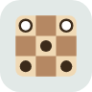  3 Umgebung A + B  ca. 15 Min. · AB 2, Aufg. 5–6  Erst Klassengespräch, dann beide teilen. Am Beamer: „Für welche Umgebung wart ihr trainiert?“  Aha: Für beide! Das Training passt auf zwei völlig verschiedene Welten. | → |   4 Sandbox  ca. 15 Min. · AB 2, Aufg. 7–8  Beide Spiele laufen gleichzeitig, rechts der Baum aller Spielverläufe.  Aha: Gleicher Baum = gleiches Spiel. 3 Bauernzüge, aber 2 davon sind Spiegelbilder.

Ablauf in der App  Jede Kachel einzeln mit „Teilen“ freigeben (Standard: nur „Gegen die KI“). AB 2 erst austeilen, wenn die Umgebungen geteilt sind.  „+50 Runden (nur Lehrkraft)“ am Beamer zeigt den Lerneffekt in Sekunden (Lernkurve). | Merksatz zum Schluss  Die KI versteht das Spiel nicht. Sie merkt sich nur: In Zustand X war Aktion Y gut. Darum klappt dasselbe Training überall, wo der Spielbaum gleich ist – ob Bauern oder Aliens.

Name: _______________________________ Klasse: __________ Datum: __________
Reinforce Yourself Arbeitsblatt 1
WIE LERNT EINE KI DURCH BELOHNUNG?
Bisher kennst du: Eine KI bekommt viele Beispiele mit der richtigen Lösung (z. B. „Das ist eine Katze“) – überwachtes Lernen. Heute bekommt die KI keine Lösung. Sie erfährt nur am Ende: gewonnen oder verloren.
Aufgabe 1 Gegen die KI
Öffne „Gegen die KI“. Spiele mindestens 10 Partien Tic-Tac-Toe. Rechts siehst du die Möglichkeiten der KI.  Was beobachtest du? Kreuze an.  ☐ Die KI spielt am Anfang ziemlich zufällig.  ☐ Die KI wird mit der Zeit schwerer zu schlagen.  ☐ Die KI kennt die Regeln von Anfang an perfekt.  ☐ Manche Möglichkeiten werden grau gestrichen.  ☐ ______________________________________ | 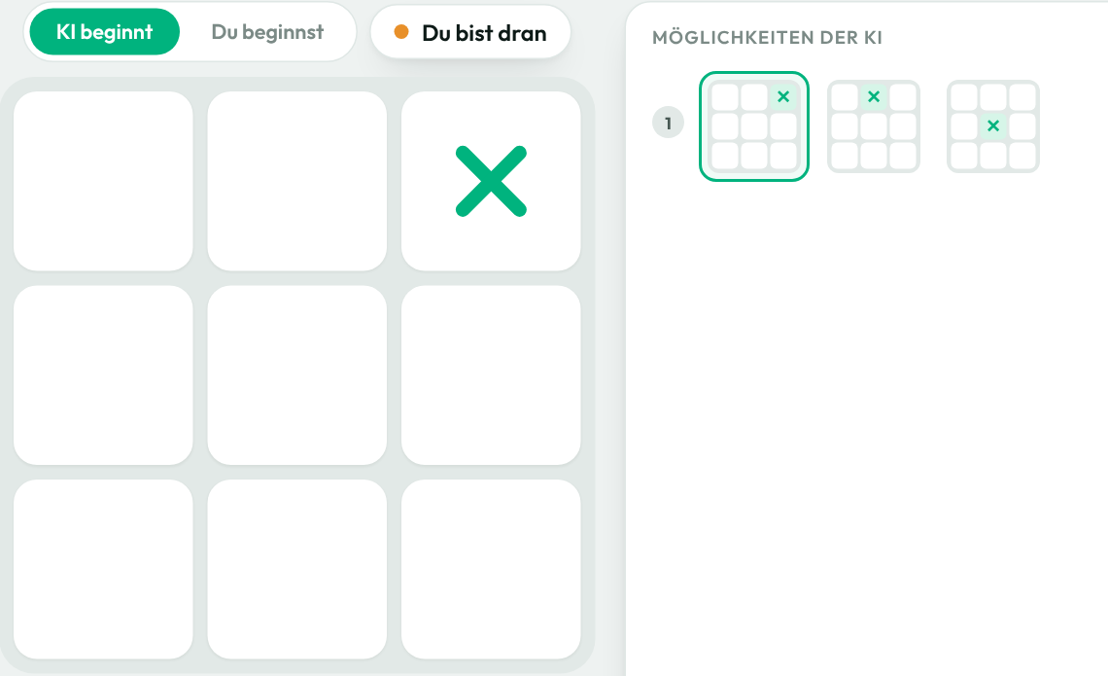
Aufgabe 2 Wie lernt das Programm?
Was passiert, nachdem die KI verloren hat? Und was, wenn sie gewonnen hat?

Vergleiche mit dir: Wie hast du selbst Tic-Tac-Toe (oder ein anderes Spiel) gelernt?

Aufgabe 3 Du bist die KI
Öffne „Training“. Jetzt bist du die KI. Du siehst nur einen Zustand (K0x…) und Aktionen (E0x…). Am Ende erfährst du nur: Sieg oder Niederlage.  Trainiere, bis du fast immer gewinnst (Ziel 2,5 : 1).  Ich habe ca. ______ Partien gebraucht. | 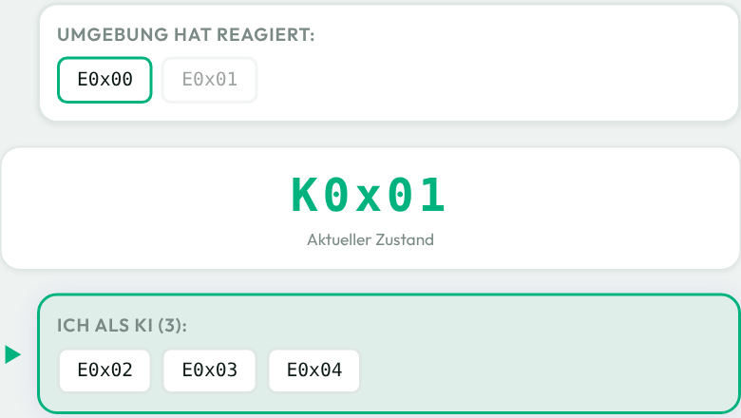
Notiere dir Zustände, bei denen du jetzt genau weißt, was gut ist:
Zustand | Diese Aktion führt zum Sieg | Diese Aktion lieber nicht
K0x | E0x | E0x
K0x | E0x | E0x
K0x | E0x | E0x
Aufgabe 4 Wofür wirst du trainiert?
Das weiß ich über das Spiel | Das weiß ich NICHT
Meine Vermutung: Ich werde trainiert für …

Name: _______________________________ Klasse: __________ Datum: __________
Reinforce Yourself Arbeitsblatt 2
WOFÜR WURDEST DU TRAINIERT?
Die Umgebungen sind offen. In Umgebung A und B lernst du nicht mehr dazu – es zählt nur, was du im Training gelernt hast. Du spielst wieder die KI.
Aufgabe 5 Training anwenden
 | 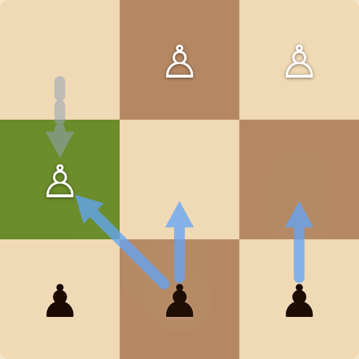 | 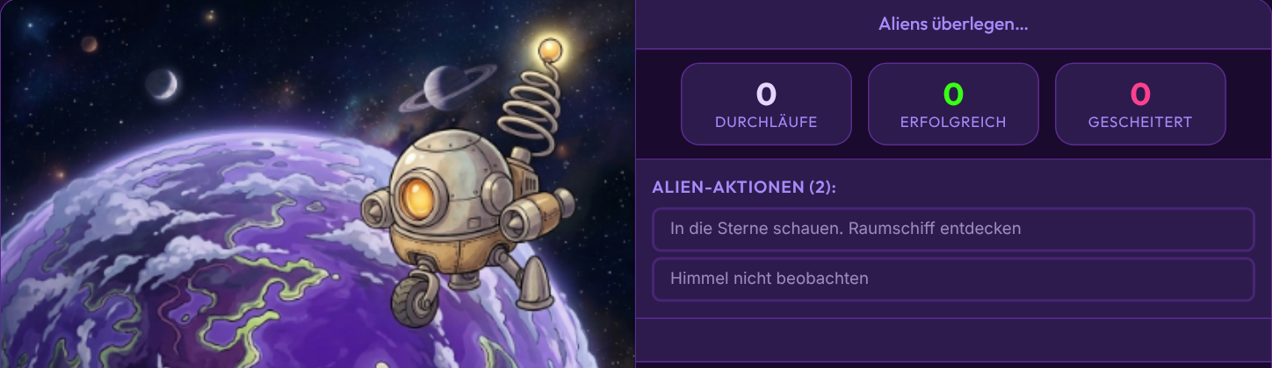
 | Umgebung A | Umgebung B
Worum geht es hier?
Gewonnen von 5 Partien | _____ / 5 | _____ / 5
Für welche Umgebung wurdest du trainiert? Begründe.

Aufgabe 6 Übersetzen
Im Training hatte die Umgebung zuerst zwei Möglichkeiten: E0x00 oder E0x01. Was bedeutet das in den Umgebungen?
Training | Umgebung A (Brett) | Umgebung B (Aliens)
K0x00 (Start)
E0x00
E0x01
Aufgabe 7 Warum klappt es in beiden?
Beim Brettspiel hat Weiß am Anfang 3 Züge. Die Aliens haben aber nur 2 Aktionen. Trotzdem passt dein Training auf beide!  Zeichne die 3 Anfangszüge von Weiß als Pfeile ins Brett. Welche zwei Züge führen eigentlich zur gleichen Lage? Warum? | 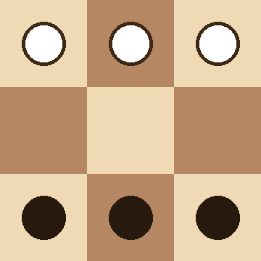
Aufgabe 8 Sandbox: Der Baum
Öffne die Sandbox und spiele einige Partien. Rechts entsteht der Baum aller Spielverläufe – oben das Brett, unten die Aliens. Ergänze:  Die KI kennt keine ____________. Sie merkt sich nur, welche ____________ in welchem ____________ zum Sieg geführt hat. Training, A und B haben denselben ____________. | 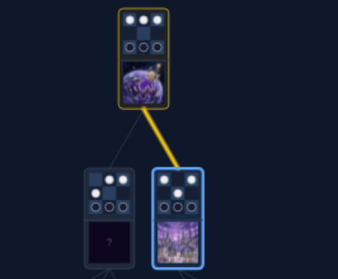
Überlege: Eine KI gewinnt jedes Spiel. Kann sie dir erklären, warum ein Zug gut ist?

